**Učenik: __________________________ 3.razred**

***RELJEF; VODE***

**provera**

1. **Ispod slike upiši oblik reljefa.**

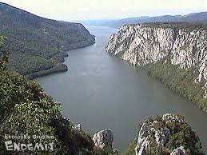 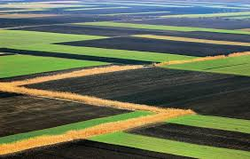

____________________________________ ______________________________________

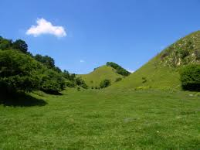 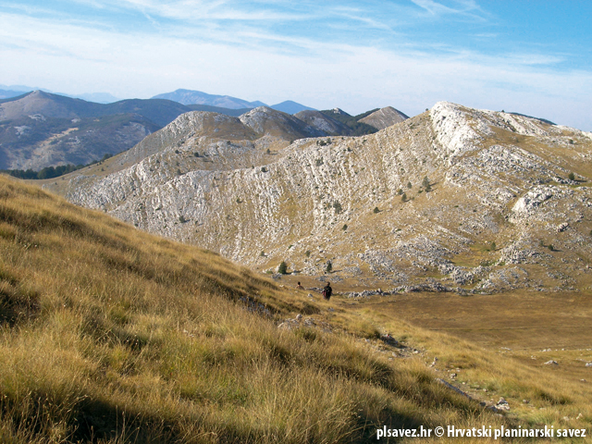

____________________________________ _______________________________________

1. **Oblici reljefa su: _____________________________________________________.**
2. **Reka ima: __________________________________________________________.**
3. **Po čemu se razlikuje nizija od visoravni?**

**___________________________________________________________ _______________.**

1. **Navedi razliku između doline i kotline.**
2. **Navedi tri stajaće vode.**

**_________________, ________________, ________________**

1. **Napiši sve što znaš o močvari.**
2. **Kakve su planinske reke?**

**________________________________________________________________________**

1. **Obeleži bojom slovo ispred tačnog odgovora.**

* **Mesto gde reka izvire je – a) izvor b) ušće c) pritoka;**
* **Mesto gde se manja voda uliva u veću je: a) reka b) ušće c) izvor;**
* **Planina je uzvišenje više od: a) 250m b) 500m c) 150m;**
* **Najmanja tekuća voda je: a) potok b) rečica c) bara;**
* **Najveća stajaća voda je: a) bara b) močvara c) jezero;**
* **Tok je: a) put vode od izvora do ušća b) udubljenje u zemlji ispunjeno vodom;**

1. **Navedi naziv i vrstu dve vode iz tvoje okoline.**

**_______________________________ _______________________________**

1. **Napiši nešto o Pešterskoj visoravni.**

**Učenik: __________________________ 3.razred**

***RELJEF; VODE***

**provera**

1. **Ispod slike upiši oblik reljefa.**

 

____________________________________ ______________________________________

 

____________________________________ _______________________________________

1. **Reljef nekog kraja čine:__________________________________________.**
2. **Delovi svakog uzvišenja su : _________________________________________________.**
3. **Po čemu se obronci razlikuju od strmine?**

**Odgovor: ______________________________________________________________________**

1. **Navedi razliku između kanjona i klisure?**

**______________________________________________________________________________**

1. **Navedi tri tekuće vode.**

**_________________, ________________, ________________**

1. **Napiši sve što znaš o bari.**
2. **Kakve su ravničarske reke?**

**_______________________________________________________________________**

1. **Zaokruži bojom slovo ispred tačnog odgovora..**

* **Mesto gde se manja reka uliva u veću je: a) izvor b) ušće c) pritoka;**
* **Mesto gde izvire voda iz zemlje je: a) reka b) ušće c) izvor;**
* **Brdo je uzvišenje više od: a) 200m – 500m b) 50m – 200m c) do 50m;**
* **Najveća tekuća voda od ponuđenih je: a) potok b) rečica c) reka;**
* **Najmanja stajaća voda je: a) bara b) močvara c) jezero;**
* **Rečno korito je: a) put vode od izvora do ušća b) udubljenje u zemlji ispunjeno vodom;**

1. **Navedi naziv i vrstu dve vode iz tvoje okoline.**

**_______________________________ _______________________________**

1. **Napiši nešto o Đerdapskoj klisuri.**